[械企通]国产第二类医疗器械注册电子化

申报功能详解（二）：正式注册申报

为持续优化首都医疗器械产业营商环境，提高政务服务效率，北京市药品监督管理局于2024年11月上线新版行政许可系统，通过在系统中嵌入受理前服务、补正资料预审查等创新功能，成功缩短了申请人各类事项办理周期。为进一步优化医疗器械审评审批服务，提升申请人注册申报效率，市器械审查中心对申请人咨询较多的电子化申报问题进行了总结归纳。结合梳理情况，本文将重点详解“正式注册申报”电子化申报功能。

1. 什么是正式注册申报？

“正式注册申报”指医疗器械生产企业依据相关法规要求，通过该系统向北京市药品监督管理局提交医疗器械产品注册申请，以获取产品合法上市资格的过程。

1. 服务优势：

- 专业指导：提供申报材料完整性、合规性专项辅导

- 快速响应：自材料提交次日起60个工作日内出具书面指导意见（含补充材料建议）

- 容错机制：对上传的材料可以再次修正，每个申报产品有一次正式补正机会，避免材料有误导致申报事项不予通过。

1. 正式注册申报流程

1、北京市医疗器械注册申请人可在北京市人民政府搜索“北京市政务服务网”。

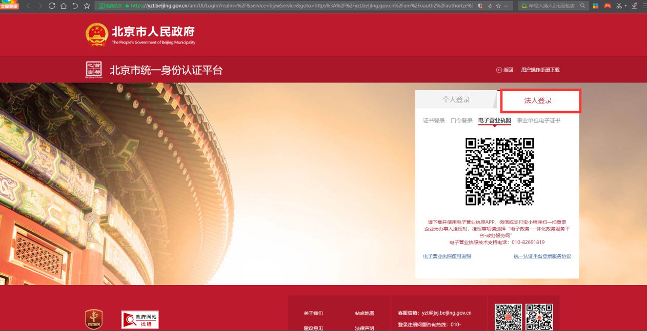

2、通过北京市政务服务网输入相关办理事项，如“国产第二类医疗器械首次注册”,点击网上办理。

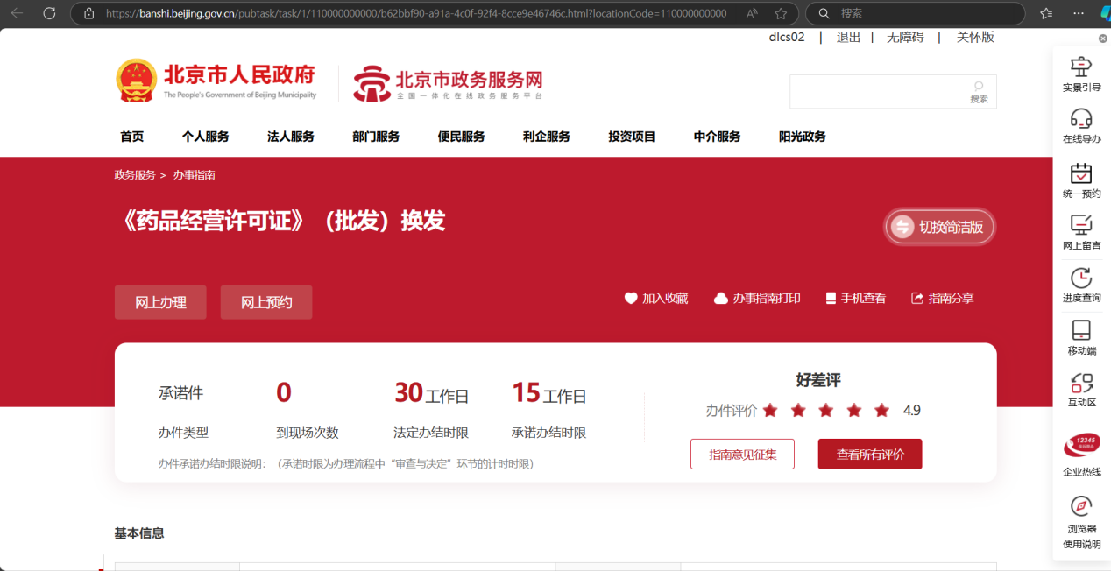

3、企业可根据实际情况进行选择，若在旧系统中办理过业务，输入旧系统的账号密码进行绑定，可关联旧系统的证书信息。



1. 点击“我要申报”，企业可依据自身实际需求选择所要办理的事项，如“首次注册”、“变更注册”等。

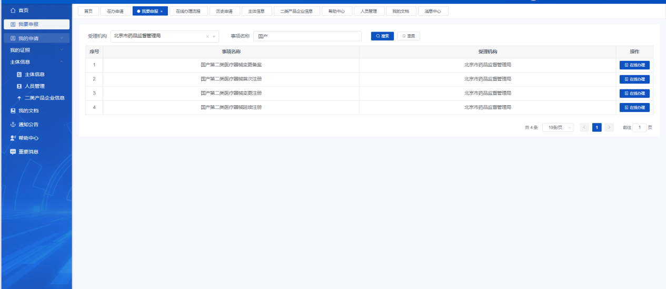

1. 在“申报信息”菜单栏准确填写申报企业的主体信息及委托人信息。

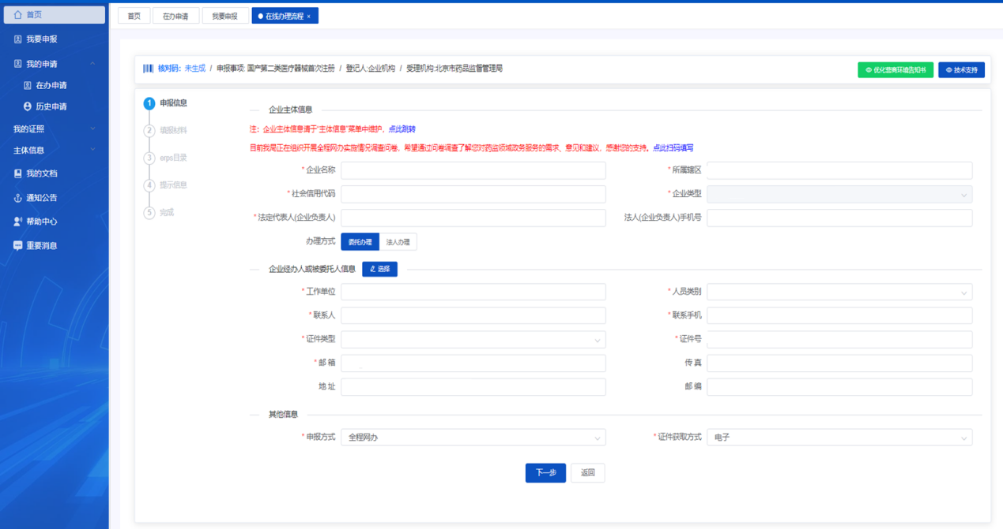

1. 在填报资料栏需提交第二类医疗器械产品首次注册申请表、注册申请人基本情况表、拟核查产品与既往已通过产品对比说明（若有）、授权委托书。

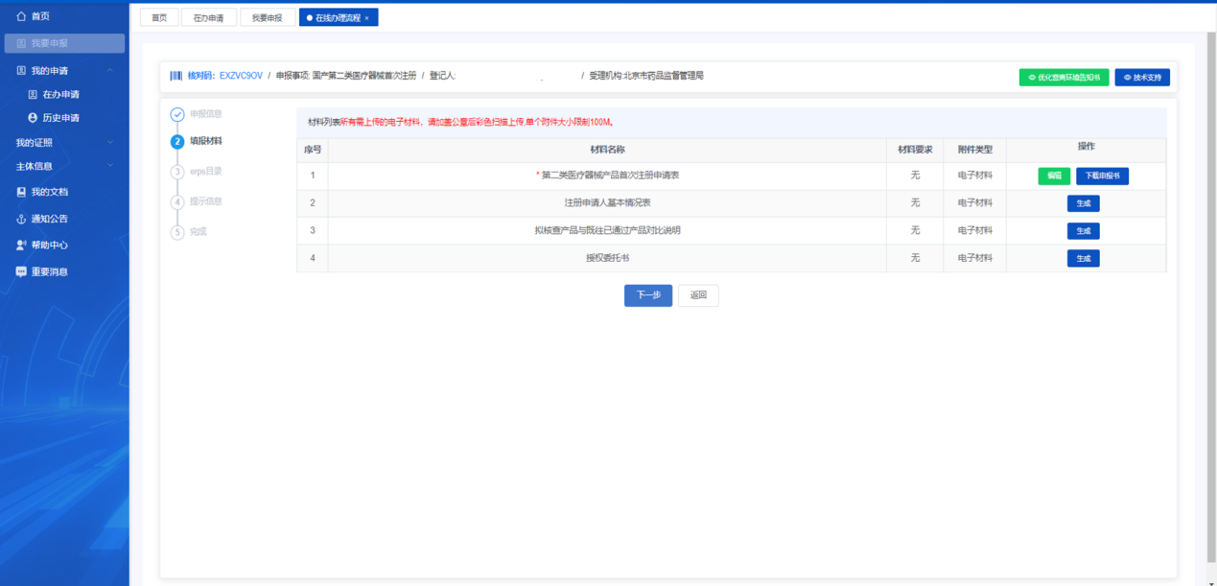

1. 根据erps目录及自身情况，准确上传申报资料，红色(R-必须提交)；绿色(CR-适用时提交)。所有材料上传完毕，需点击“关联材料”，将材料逐一关联到erps目录中。

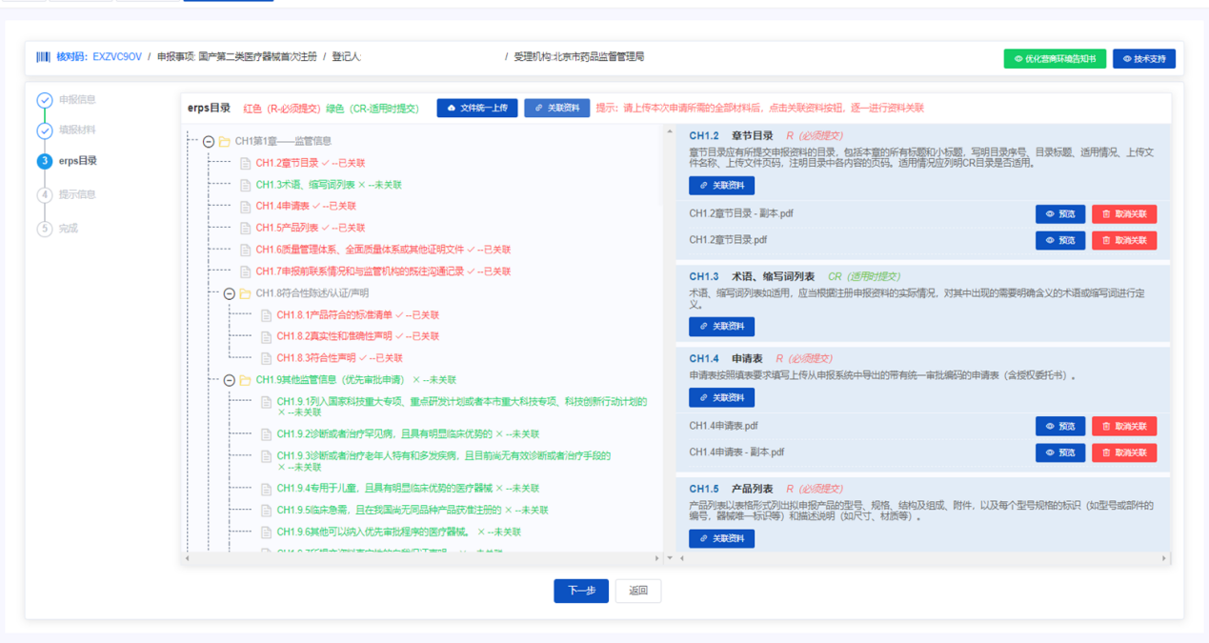

1. 点击“申报”按钮，提交本次正式注册申报资料。

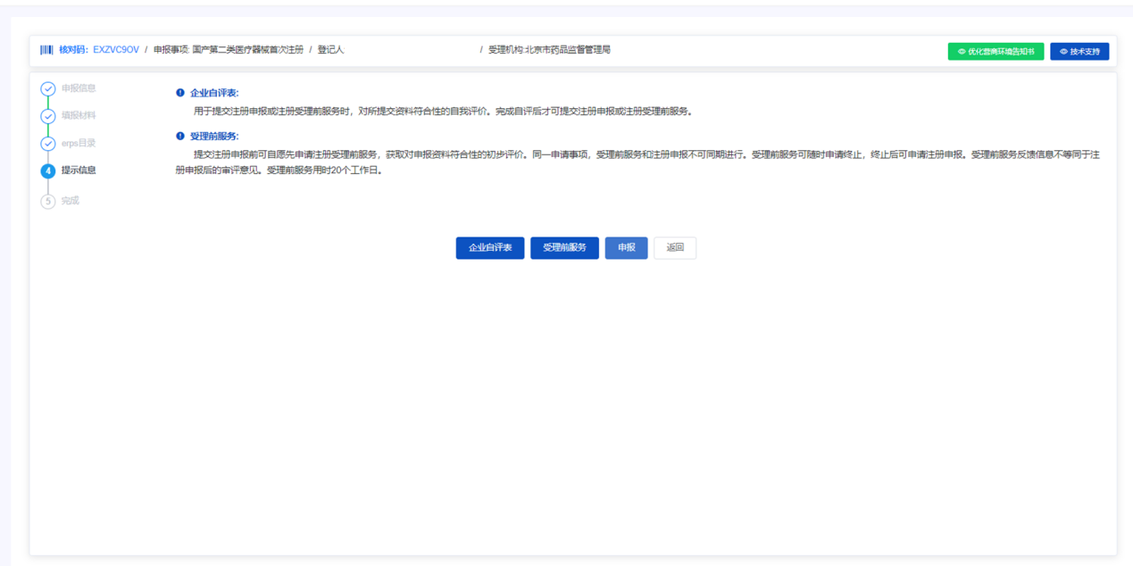

三、服务支持

1. 系统操作疑问，请咨询服务热线：400-900-1866（工作日9:00-17:30）

2. 提交材料内容疑问，请咨询服务热线：010-55527147（工作日9:00-17:30）

3. 其他方式：京通小程序搜索“医疗器械审评咨询”，进入“北京器审咨询和预约系统”，选择网上问答咨询或预约现场沟通。

请各企业认真核对填报信息，按指引上传所需材料，保障申报流程顺畅启动。让我们携手构建“标准共商、过程共管、成果共享”的审评服务新生态，为促进首都医疗器械产业高质量发展注入新动能。